Министерство образования Республики Беларусь

Учреждение образования

БЕЛОРУССКИЙ ГОСУДАРСТВЕННЫЙ УНИВЕРСИТЕТ

ИНФОРМАТИКИ И РАДИОЭЛЕКТРОНИКИ

Факультет компьютерных систем и сетей

Кафедра программного обеспечения информационных технологий

Дисциплина: Проектирование и разработка информационных систем (ПиРИС)

ОТЧЁТ

по практической работе №2

на тему

Этапы проектирования и разработки ИС при структурном подходе к программированию. Стадия «Эскизный проект»

Выполнил: П. Ю. Рафеев

гр. 951007

Проверила: Г.В. Данилова

Минск 2023

**СОДЕРЖАНИЕ**

Введение 3

1 Анализ функциональных и эксплуатационных требований 4

1.1 Анализ функциональных требований 4

1.2 Анализ эксплуатационных требований 4

2 Основные технические решения 5

2.1 Среды разработки 5

2.2 Язык программирования JavaScript и фреймворк React 5

2.3 Язык программирования C# и платформа .NET 6

2.4 Система уравления базами данных Microsoft SQL Server 6

3 Архитектура проектируемого программного средства 7

4 Словарь терминов 10

# **ВВЕДЕНИЕ**

Автоматизированная банковская система (сокр. АБС) – комплекс программного и технического обеспечения, направленный на автоматизацию банковской деятельности.

Американская исследовательская и консалтинговая компания Gartner определяет основную банковскую систему как внутреннюю автоматизированную систему, которая обрабатывает ежедневные банковские операции и производит обновление счетов и других финансовых записей. Основные банковские системы обычно включают в себя возможности:

* открытия и ведения банковских счетов физических и (или) юридических лиц;
* обработки депозитов, займов и кредитов;
* подключения к стандартным системам бухгалтерского учета и инструментам отчетности.

Целью данной практической работы является разработка эскизного проекта программного средства для автоматизации деятельности условного коммерческого учреждения (банка).

# **1 АНАЛИЗ ФУНКЦИОНАЛЬНЫХ И ЭКСПЛУАТАЦИОННЫХ ТРЕБОВАНИЙ**

## **Анализ функциональных требований**

После анализа технического задания к программному средству можно выделить следующие функциональные требования:

− регистрация и авторизация клиентов и сотрудников;

− просмотр, изменение и удаление:

1. Клиентом собственных данных;
2. Сотрудником банка данных о любом клиенте или сотруднике;

− проверка корректности введенных пользователем данных в каждом поле;

− вывод подробного сообщения об ошибке в случае некорректных либо неполных данных;

− обзор клиентом текущего состояния своего счета;

− договор на депозит (отзывной и безотзывной) с созданием как минимум двух счетов (для основной суммы и обслуживания процентов по депозиту) в соответствии с планом счетов;

− закрытие банковского дня;

− выплата процентов по депозитам;

− договор на кредит с ежемесячным погашением долга аннуитетным платежом и с ежемесячным погашением процентов по кредиту (дифференцированным) и выплатой полной суммы кредита в конце срока;

− аутентификация клиента через банкомат;

− снятие денег со счета клиентом.

## **Анализ эксплуатационных требований**

После анализа технического задания к программному средству можно выделить следующие эксплуатационные требования:

− запуск серверной части на серверном оборудовании;

− соответствие системных требований серверного оборудования минимальным системным требованиям программного средства;

− обеспечение необходимых климатических условий помещения, в котором будет располагаться оборудование;

− наличие квалифицированного сотрудника, обладающего необходимыми навыками в установке и настройке программного средства, а также эксплуатации серверного оборудования;

− максимальное время устранения возникших сбоев или отказов системы не должно превышать пяти минут.

# **2 ОСНОВНЫЕ ТЕХНИЧЕСКИЕ РЕШЕНИЯ**

## **2.1 Среды разработки**

Для разработки клиентской части программного средства необходимо использовать язык программирования JavaScript, в частности фреймворк React, и среду разработки Microsoft Visual Studio Code.

Среда разработки Microsoft Visual Studio Code включает в себя встроенный редактор исходного кода и терминал, однако для запуска клиентской части программного средства и контроля версий необходимо дополнительно установить платформу NodeJS и менеджер пакетов NPM.

Для создания серверной части программного средства необходимо использовать язык программирования C# и платформу .NET, в частности фреймворк ASP.NET, и среду разработки Microsoft Visual Studio 2022 Community Edition. Данная среда разработки облегчает процесс создания программного средства, имеется возможность как создавать настольные приложения на языке программирования C#, так и веб-ориентированных программных средств.

Среда разработки Microsoft Visual Studio включает в себя компилятор, отладчик, встроенный редактор исходного кода, систему контроля версий, модуль работы с базами данных однако для запуска серверной части программного средства необходимо дополнительно установить сервер IIS Express.

## **2.2 Язык программирования JavaScript и фреймворк React**

JavaScript – мультипарадигменный язык программирования, поддерживающий объектно-ориентированный, императивный и функциональный стили. Он обычно используется как встраиваемый язык для программного доступа к объектам приложений. Наиболее широкое применение находит в браузерах как язык сценариев для придания интерактивности веб-страницам. Его основными архитектурными чертами являются: динамическая типизация, слабая типизация, автоматическое управление памятью, прототипное программирование, функции как объекты первого класса.

Язык программирования JavaScript и фреймворк React были выбраны для разработки клиентской части, поскольку могут использоваться для разработки современных одностраничных и мобильных приложений, могут предоставить высокую скорость разработки, простоту и масштабируемость.

## **2.3 Язык программирования C# и платформа .NET**

C# – объектно-ориентированный язык программирования общего назначения. Относится к семье языков с C-подобным синтаксисом, из них его синтаксис наиболее близок к C++ и Java. Язык имеет статическую типизацию, поддерживает полиморфизм, перегрузку операторов (в том числе операторов явного и неявного приведения типа), делегаты, атрибуты, события, переменные, свойства, обобщённые типы и методы, итераторы, анонимные функции с поддержкой замыканий, LINQ, исключения, комментарии в формате XML.

Язык программирования C# был выбран в качестве языка для разработки серверной части ввиду его популярности и простоты интеграции с продуктами компании Microsoft, наличия удобной и подробной документации, а также широких возможностей для разработки веб-ориентированных приложений.

## **2.4 Система управления базами данных Microsoft SQL Server**

Microsoft SQL Server — система управления реляционными базами данных (РСУБД), разработанная компанией Microsoft. Основной используемый язык запросов — Transact-SQL, создан совместно Microsoft и Sybase. Transact-SQL является реализацией стандарта ANSI/ISO по структурированному языку запросов (SQL) с расширениями. Используется для работы с базами данных размером от персональных до крупных баз данных масштаба предприятия; конкурирует с другими СУБД в этом сегменте рынка.

Система управления базами данных Microsoft SQL Server была выбрана для в качестве СУБД программного средства ввиду её популярности, быстродействия, а также простоты использования, масштабирования и интеграции с продукцией компании Microsoft.

# **3 АРХИТЕКТУРА ПРОЕКТИРУЕМОГО ПРОГРАММНОГО СРЕДСТВА**

Общая архитектура программного средства представлена на рисунке 3.1 в виде DFD-диаграммы.

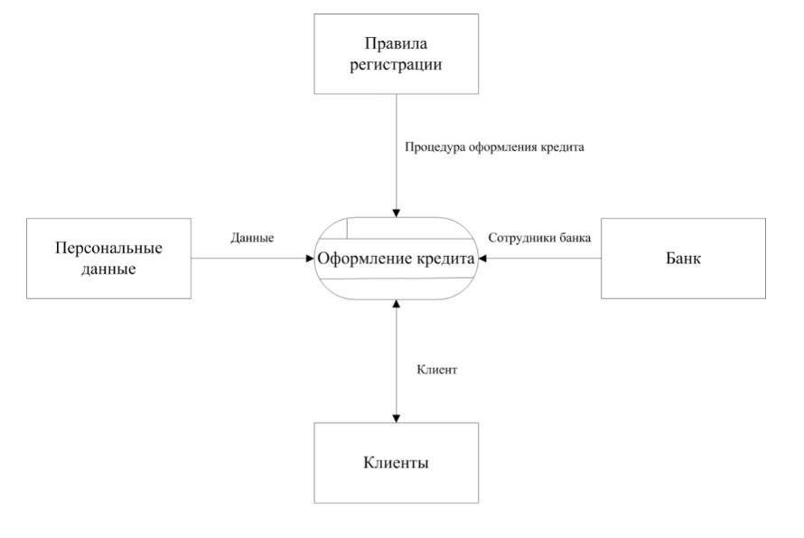

Рисунок 3.1 – Общая архитектура программного средства

Более подробная схема оформления кредита предоставлена на рисунке 3.2 в виде DFD-диаграммы.

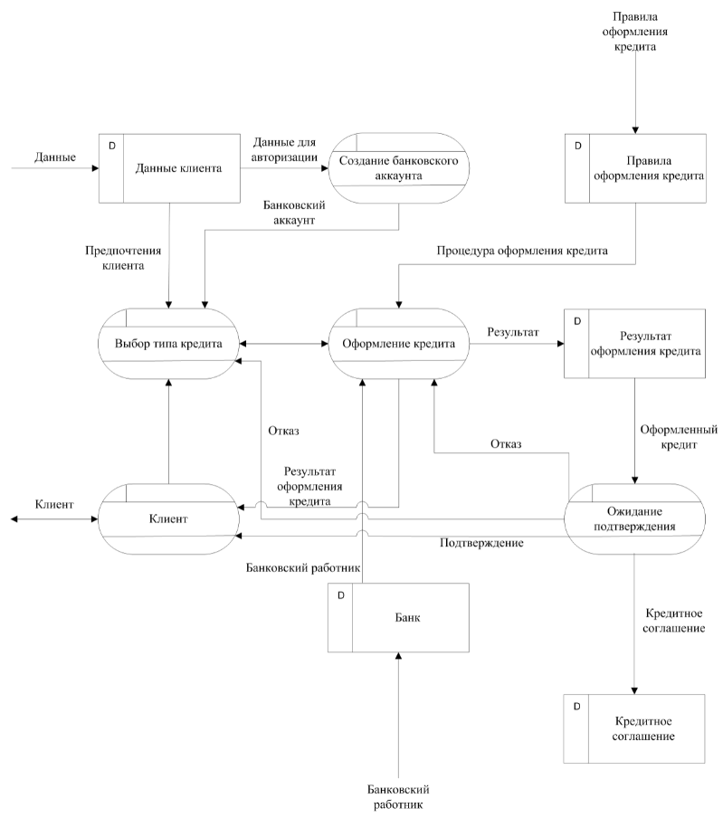

Рисунок 3.2 – Более подробная схема оформления кредита

При проектировании базы данных программного средства обязательными полями являются:

− фамилия;

− имя;

− отчество;

− дата рождения;

− серия паспорта;

− номер паспорта;

− кем выдан паспорт;

− дата выдачи паспорта;

− идентификационный номер паспорта;

− место рождения;

− город фактического проживания;

− адрес фактического проживания;

− город прописки;

− семейное положение;

− гражданство;

− инвалидность;

− статус пенсионера;

− статус военнообязанного.

При проектировании базы данных программного средства необязательными полями являются:

− домашний телефон;

− мобильный телефон;

− адрес электронной почты;

− место работы;

− должность;

− ежемесячный доход.

# **4 СЛОВАРЬ ТЕРМИНОВ**

Банк − коммерческая кредитно-финансовая организация, действующая на основании специального разрешения для которой законодательно установлены как специфичные возможности по операциям с денежными средствами, так и ограничения на виды деятельности.

Банковский счёт − счёт, открываемый банком юридическим или физическим лицам для их участия в безналичном денежном обороте и аккумулировании на счёте безналичных денежных средств для целевого использования.

Дебет − левая сторона бухгалтерского счёта. По активным и активно-пассивным счетам: увеличение дебета означает увеличение стоимости имущества или имущественных прав организации. По пассивным счетам: увеличение дебета означает уменьшение собственных средств организации (источников).

Кредит − правая сторона бухгалтерского счёта. По активным и активно-пассивным счетам: увеличение кредита означает уменьшение стоимости имущества или имущественных прав организации. По пассивным счетам: увеличение кредита означает увеличение собственных средств организации (источников).

Клиент банка − юридическое или физическое лицо, пользующееся услугами банка. Клиентом банка является любое лицо, обратившееся в банк для совершения кредитных, депозитных, расчетных, валютных и других банковских операций. В частности, клиентом банка может быть другой банк.